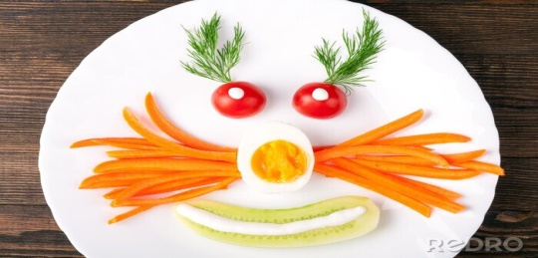
JADŁOSPIS
PONIEDZIAŁEK
09.03.2026
Rosół z makaronem( marchew, seler, pietruszka, wywar jarzynowy, makaron)/1,9

Pankejki z serkiem waniliowym
Kompot z jabłek
WTOREK
10.03.2026
Ziemniaki udko z kurczaka z pieca( masło, mleko, kurczak, olej rzepakowy)/6,7
Mizeria ( ogórek zielony, śmietana 18%, jogurt naturalny, sosy knor)/7
Kompot z jabłek
ŚRODA
11.03.2026
Łazanki (kapusta kiszona, makaron, mięso wieprzowe, olej rzepakowy, kiełbasa śląska, boczek wędzony)/1,6

Kompot z jabłek
CZWARTEK
12.03.2026
Kasza bulgur gulasz po węgiersku( pieczarki, papryka, ogórek konserwowy ,mięso wieprzowe, olej rzepakowy, mąka pszenna)/1,6
Kompot z jabłek
PIĄTEK
13.03.2026
Zupa jarzynowa(marchew ,seler, pietruszka, brokuł, kalafior, śmietana)/9,7
Ziemniaki filet rybny w panierce(mąka pszenna, olej rzepakowy, jajka, bułka tarta, masło, mleko)/1,3,4,6 Kapusta biała zasmażana( mąka pszenna,olej)/1,6
Kompot
Do przygotowania posiłków używane są przyprawy:
oregano, pieprz, bazylia, majeranek,
mogą zawierać śladowe ilości glutenu, mleka, jaj, soi,

